02_04_06/test0.jpg  
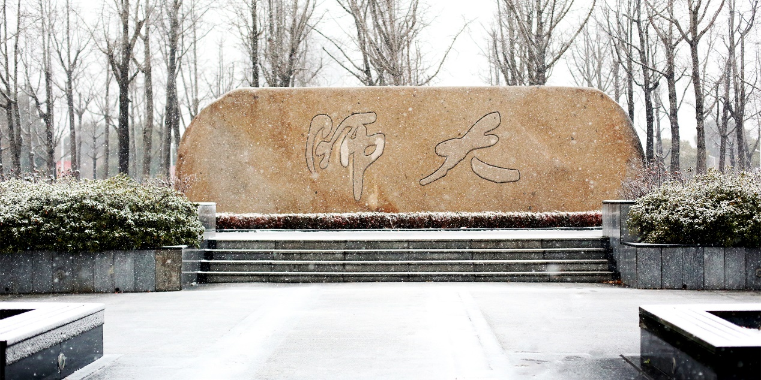02_04_06/test1.jpg  
